**E3 DSB**

**Efterår 2016**

**Mini-projekt C**

**Image Proccessing**

**Deltagere:**

|  |
| --- |
| ***#1***  Stud.nr.: 201405388 Navn: Anton Gregersen |
| ***#2***  Stud.nr.: 201505625 Navn: Frederik Larsen |
| ***#3***  Stud.nr.: 201504537 Navn: Jonathan Hallundbæk Mejenborg |

Indhold

Indledning 2

Teori 3

Smooth 3

Sharp 3

Farve model 3

Smooth med fir filter 4

Fir lavpas filter 4

Smooth 4

Smooth med støj 4

Skærping med fir 4

2D højpas fir filter 4

Før skærpning 5

Efter skærpning 6

Smooth med iir 6

Smooth billede 7

Billede med støj 8

Fjernelse af støj med smooth 9

Implementation 10

# Indledning

Vi har opbygget vores projekt omkring image filtrering, dette handler om at bruge digitale filter, på et billede får at forbedre udsynet af et billede. Det kan f.eks. være for at fjerne ”Støj” på et billede, det kan gøres ved at føre billede igennem Lavpas filter, således at billedet bliver ”smooth”. Det kan også være vi vil skærpe et billede således at dens kanter står mere ud, dette kan udføres med at påvirke et højpas filter på billedet.

Der er lidt en anderledes måde at bruge de traditionel fir og iir filter på end det vi har brugt dem til i DSB indtil videre som har været med lyd processing.

Neden under ses billedet som påføre filterne på.

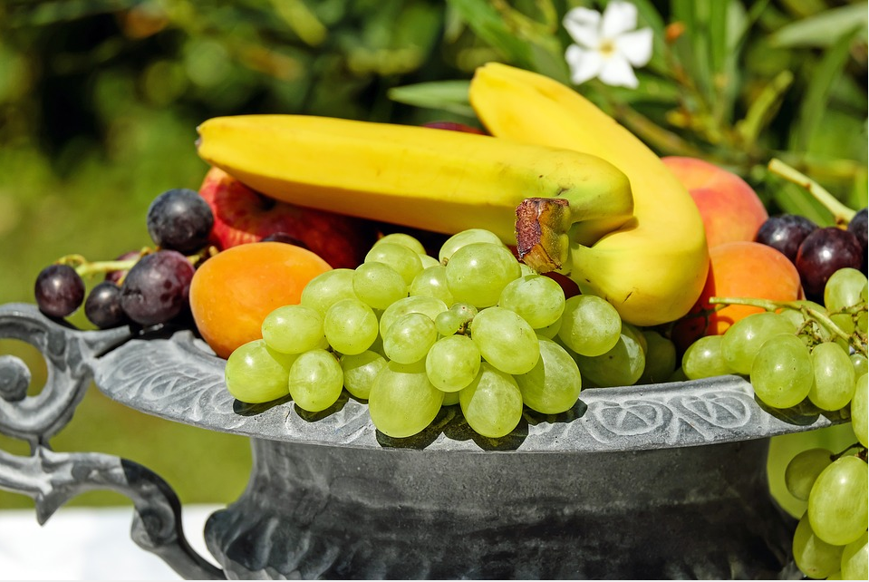

# Teori

Dette afsnit bliver der sat lys på metoderne Smooth og Sharp af et billede, og hvilket konsekvenser det har. Der vil også kort snakket om farve model RGB og YCBCR, da de bliver brugt til implementering af filterne.

## Smooth

Betyder at lave funktion der prøver at indfange kun det vigtigste mønster i dataene, ved at fravælge støj og andre meget fine detaljer for at få et bedre overblik af dataene. Dette kan gøres med et lavpasfilter, da det følger definition ved smooth funktion at de meget stærke farve værdie bliver sænket, da de er over knækfrekvensen imens de far som er under knækfrekvensen forbliver det samme.

## Sharp

Sharp fungere næsten modsat som smooth med her bliver der brugt højpas filter til at lade de stærke farver bestå imens de svage bliver formindsket. Dette kan fra et helt data synspunkt vil fremhæve høje variation.

## Farve model

Farve model er matematiske model for at beskrive hvordan farve repræsentere sig med rækker tal. Det typisk og den mest forekommet er ’RGB’(Red, Green,Blue) farve model. Den bruger de 3 primær farver til at kunne repræsentere en hel del af det menneskelige farve område.

# Smooth med fir filter

## Fir lavpas filter

Her ses det 1D lav pas filter vi påføre billedet, der kan ses at knækfrekvensen ligger ved 0.1 af den normaliseret frekvensen.

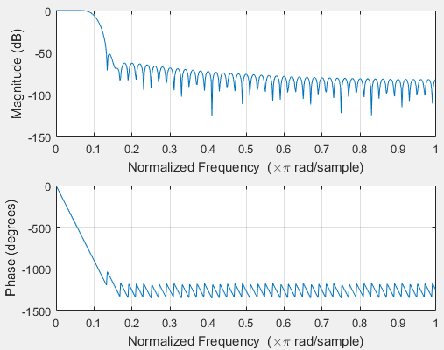

## Billedet påført lavpas filter

Nedenunder ses billedet påført lavpas filter, her kan det ses at billedet er blevet mere smooth og de skarpe kanter er forsvundet til trods for en mere sløret helhed.

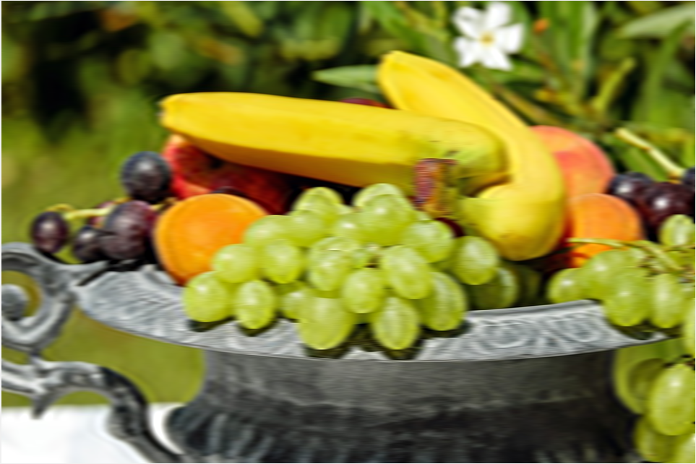

## Billede med støj

Her har vi påført det original billedet med støj i from at små prikker drysset over billedet.

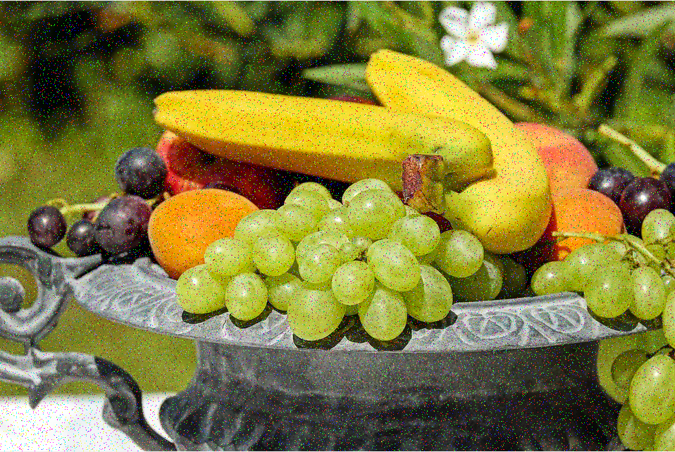

## Smooth med støj

Her har vi påført det støj ramte billedet med vores smooth funktion, det kan ses at støj prikkerne er blevet meget mere utydeligt og billedet kan stadig nemt genkendes.

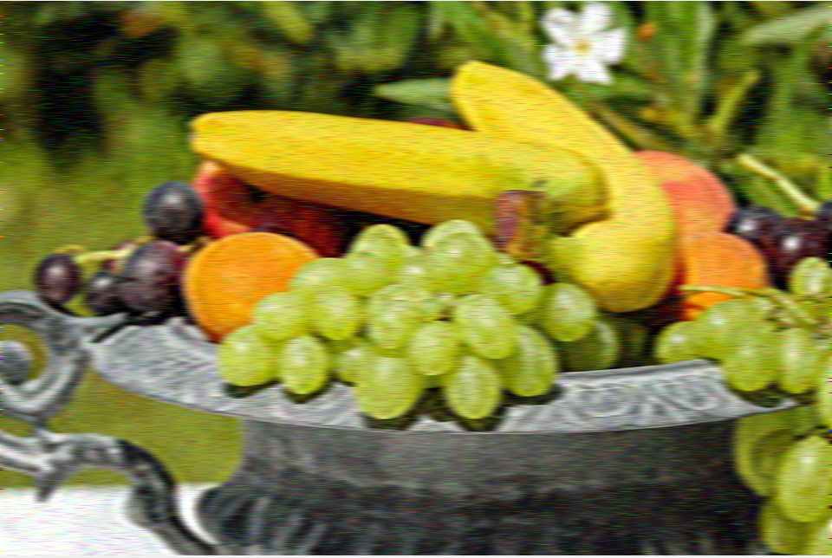

# Skærping med fir

Til skærping af billede har vi lavet funktionen firSharp(picture) som tager en parameter picture som er matrix af billedet i farve området RGB og spytter et skærpet billede ud i samme farveområde. Inden i funktion konverter vi farvebilledet om til et YCBCR farve modellen og påtrykker matrixen med 2D højpas fir filter.

## 2D højpas fir filter

Her ses plot af vores 2D fir filter, 2D filter bliver hovedsageligt kun brugt for billedet filtrering. Der kan ses i billedet nedenunder, at den opføre sig ligesom et 1D højpas filter med at for lave værdie er magnitude lav, men når vi traveser lægger ude på aksen x,y og stiger magnitude.

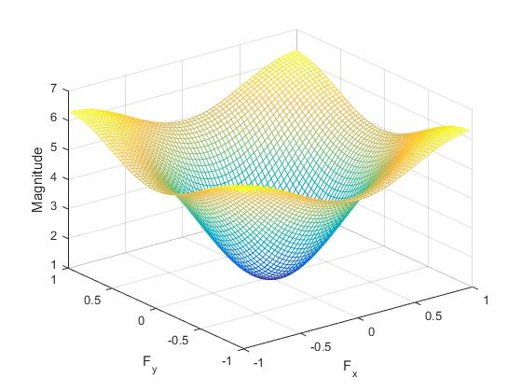

## Før skærpning

Her er det originale billede før det bliver kørt igennem det 2D højpas fir filter.

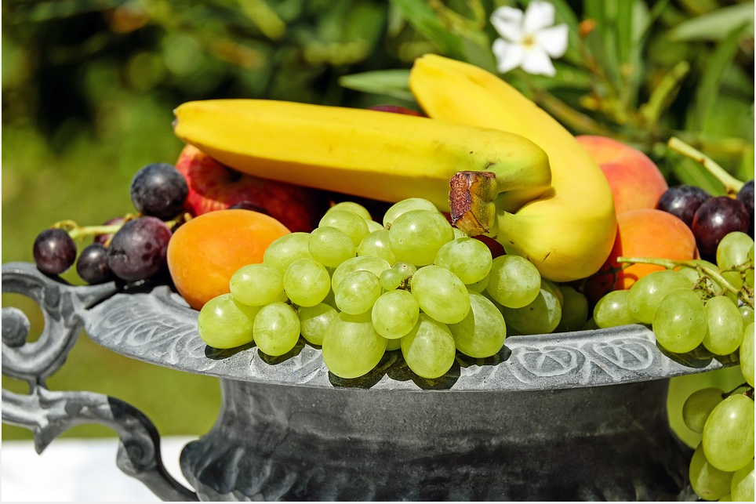

## Efter skærpning

Her ses billedet skærpning, her kan det nemt ses at det er står meget stærkere uden at ændre farven på det, da det var kørt igennem YCBCR farve modellen i stedet for RGB. 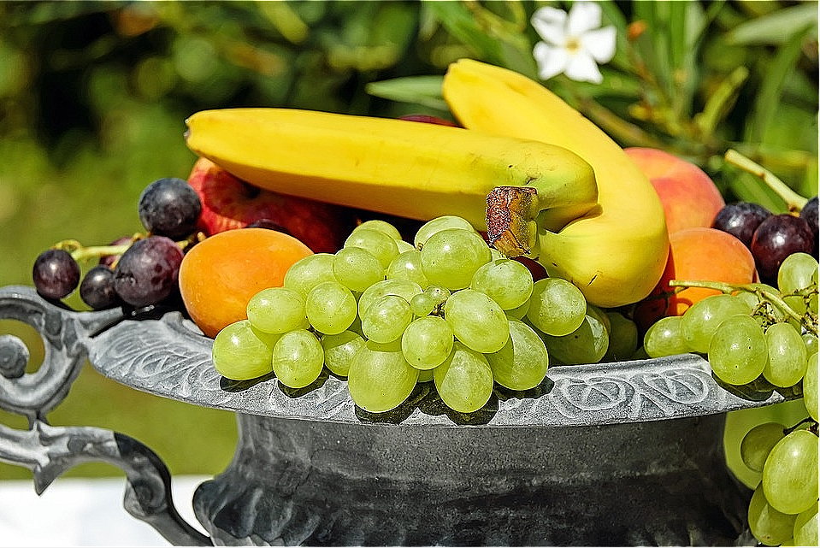

# Smooth med iir

Til dette har vi brugt et Bessel filter, som er en til nærmere af Gaussian filter, da det har nogle tidsdomæne egenskaber som intet overshoot, minimal stige og falde tid og minimal gruppe forsinkelse. Da bessel filter er et analog filter bliver det konverteret om til et digital værdier, som kan ses i billedet nedenunder som er frekvens karakteristik af filteret.

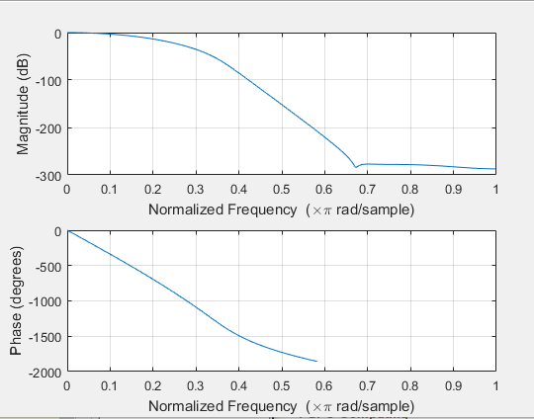

## Smooth billede

Nedenunder ses billedet efter det er kørt igennem iir filter, her kan det ses at vi opnår samme resultat med fir filter. 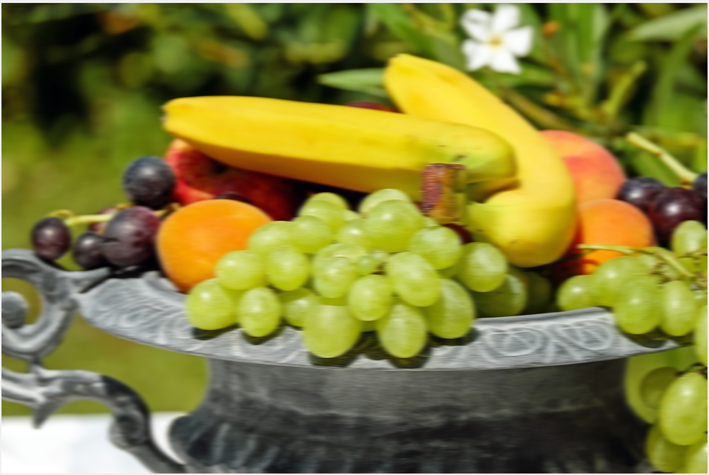

## Billede med støj

Her har vi påført det originale billede med noget støj i form af mange bitte små prikker.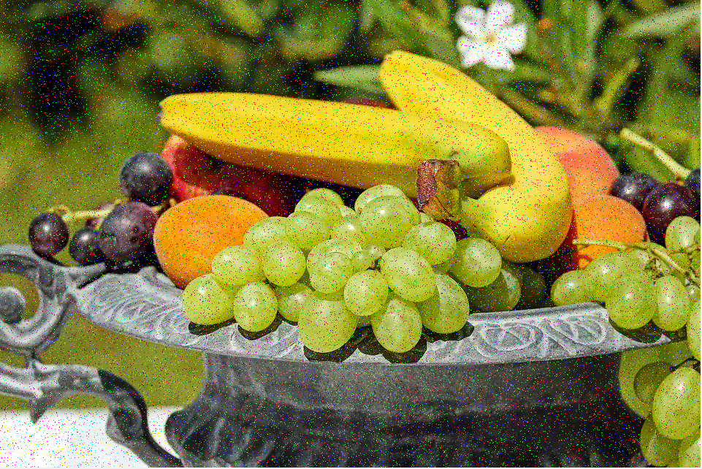

## Fjernelse af støj med smooth

Her har vi så påførst vores lavpas Iir filter på støj til at minimer prikkerne og der ses på billedet at støjen næsten ikke kan ses mere. 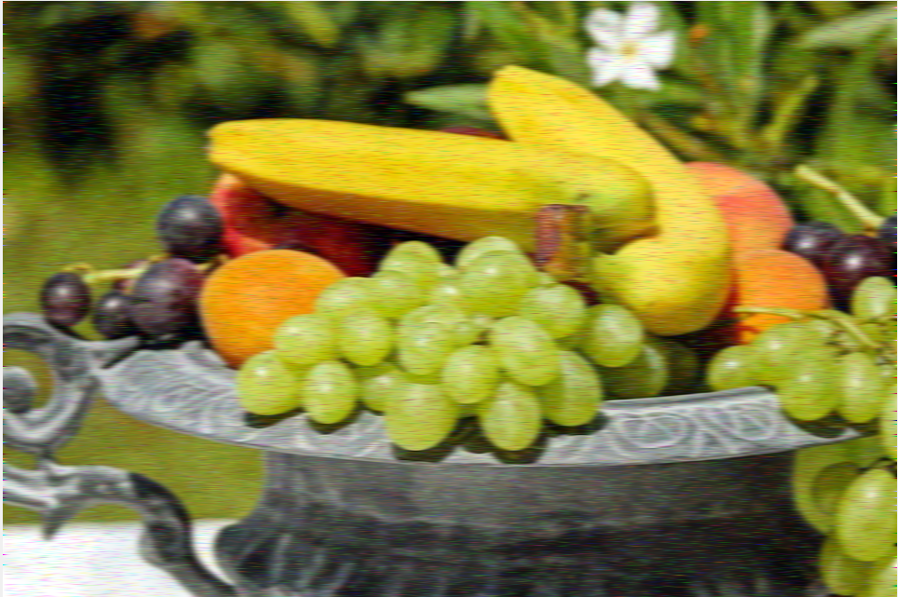

# Implementation

Her kan ses implementation af koden til projektet, til filterne har vi lavet 3 funktion, Firsmooth som smooth et billedet med et lavpas fir filter. FirSharp som skærper et billedet med højpas fir filter. IirSmooth som smoother et billede med et lavpas iir filter.

clc;  
clear;  
close all;  
  
import firSmooth.*  
import firSharp.*  
import iirSmooth.*  
  
c = imread('Fruitball.jpg');  
figure();  
imshow(c);  
  
  
% Billedet blurres med fir filter  
c_salt = imnoise(c,'salt & pepper');  
figure()  
imshow(c_salt)  
  
X_11 = firSmooth(c,0.1);  
figure();  
imshow(X_11)  
  
X_1C = firSmooth(c_salt,0.1);  
figure();  
imshow(X_1C)  
  
% Billedet skarpes med fir filter  
  
  
D = firSharp(c);  
figure();  
imshow(D)  
  
% Billedet blures med iir filter  
  
  
V = iirSmooth(c,25);  
figure()  
imshow(V)  
  
% Påføre salt pepper på billedet  
c_salt = imnoise(c,'salt & pepper');  
figure()  
imshow(c_salt)  
  
% fjerner det med smooth  
V1 = iirSmooth(c_salt,25);  
figure()  
imshow(V1)

% firblur funktion returnere blurre et billede A af parameteren picture,  
% Wn er knækværdien for lavpas fir filter som picture bliver kørt igennem  
function A = firSmooth(picture,Wn)  
  
b = fir1(100,Wn); %Laver lavpas filter, med orden 100 og vinkelfrekvense fra parameter  
  
figure()  
freqz(b); %Fremviser filter  
  
A = im2double(picture); %Konvert billede om til bedre præcision.  
x_size = size(picture(1:end,1,1)); %Gemmer størrelse på X-aksen  
  
  
% filtfilt fir funktionen bliver brugt på således der ikke skabes  
% noget faseforskydning på billedet, ellers vil noget af billedet blive  
% sort på venstre side, hvis vi havde brugt en af de andre filter  
% funktioner  
  
% filter på den røde farve  
for i = 1:x_size  
 A(i,1:end,1)=filtfilt(b,1,A(i,1:end,1));  
end  
  
% filter på den Grøn farve  
for i = 1:x_size  
 A(i,1:end,2)=filtfilt(b,1,A(i,1:end,2));  
end  
  
%filter på den Blå farve  
for i = 1:x_size  
 A(i,1:end,3)=filtfilt(b,1,A(i,1:end,3));  
end  
end

function A = firSharp(Picture)  
  
  
%Først converters det til YCBCR colour image  
YCBCR = rgb2ycbcr(Picture);  
  
b = fspecial('unsharp'); %Finder b værdien for et 2D højpasfilter med fspeical  
figure()  
freqz2(b); %Plotter 2D HP filter  
  
% filter på luma som er y, som er det første domæne.  
YCBCR(:,:,1)=filter2(b,YCBCR(:,:,1));  
  
A = ycbcr2rgb(YCBCR); % Konverter det tilbage til RGB farve model.  
end

% firblur funktion returnere blurre et billede A af parameteren picture,  
% Wn er knækværdien for lavpas fir filter som picture bliver kørt igennem  
function A = firSmooth(picture,Wn)  
  
b = fir1(100,Wn); %Laver lavpas filter, med orden 100 og vinkelfrekvense fra parameter  
  
figure()  
freqz(b); %Fremviser filter  
  
A = im2double(picture); %Konvert billede om til bedre præcision.  
x_size = size(picture(1:end,1,1)); %Gemmer størrelse på X-aksen  
  
  
% filtfilt fir funktionen bliver brugt på således der ikke skabes  
% noget faseforskydning på billedet, ellers vil noget af billedet blive  
% sort på venstre side, hvis vi havde brugt en af de andre filter  
% funktioner  
  
% filter på den røde farve  
for i = 1:x_size  
 A(i,1:end,1)=filtfilt(b,1,A(i,1:end,1));  
end  
  
% filter på den Grøn farve  
for i = 1:x_size  
 A(i,1:end,2)=filtfilt(b,1,A(i,1:end,2));  
end  
  
%filter på den Blå farve  
for i = 1:x_size  
 A(i,1:end,3)=filtfilt(b,1,A(i,1:end,3));  
end  
end